Содержание

1. Анализ электрического состояния линейных и нелинейных электрических цепей постоянного тока

1.1 Расчет линейных электрических цепей постоянного тока

1.2 Расчет нелинейных электрических цепей постоянного тока

2. Анализ электрического состояния линейных электрических цепей переменного тока: однофазных, трехфазных. Исследование переходных процессов в электрических цепях

2.1 Расчет однофазных линейных электрических цепей переменного тока

2.2 Расчет трехфазной линейной цепи переменного тока

2.3 Исследование переходных процессов в электрических цепях, содержащих конденсатор и сопротивление

Литература

## 1. Анализ электрического состояния линейных и нелинейных электрических цепей постоянного тока

## 1.1 Расчет линейных электрических цепей постоянного тока

Для электрической цепи, изображенной на (рис.1.1), выполнить следующее:

1) составить на основании законов Кирхгофа систему уравнений для определения токов во всех ветвях схемы;

2) определить токи во всех ветвях схемы, используя метод контурных токов;

3) определить токи во всех ветвях схемы на основании метода наложения;

4) составить баланс мощностей для заданной схемы;

5) результаты расчета токов по пунктам 2 и 3 представить в виде таблицы и сравнить;

6) определить ток во второй ветви методом эквивалентного генератора;

7) построить потенциальную диаграмму для любого замкнутого контура, включающего обе ЭДС.

|  |  |
| --- | --- |
| рис.1.1 | Дано: E1=20 В, E2=30 В, R1=64 Ом,  R2=43 Ом, R3=31 Ом, R4=25 Ом,  R5=52 Ом, R6=14 Ом, r01=1 Ом,  r02=2 Ом.  Определить: I1, I2, I3, I4, I5. |

*1) Составить систему уравнений, применяя законы Кирхгофа для определения токов во всех ветвях.*

Произвольно задаемся направлением токов в ветвях цепи I1, I2, I3, I4, I5.

Составляем систему уравнений (в системе должно быть стока уравнений, скока в цепи ветвей). В нашей цепи пять ветвей, значит, в системе будет пять уравнений. Сначала составляем уравнение по первому закону Кирхгофа. В цепи с n узлами будет (n-1) уравнений, в нашей цепи три узла, значит, будет два уравнения. Составляем два уравнения, для двух произвольных узлов.

узел D: I3=I1+I2

узел F: I4=I3+I5

Теперь составляем недостающие три уравнения для трех независимых контуров. Чтобы они были независимыми, надо в каждый контур включить хотя бы одну ветвь, не входящую в предыдущую.

Задаемся обходам каждого контура и составляем уравнения по второму закону Кирхгофа.

Контур ABCD - обход против часовой стрелки

E1=I1 (R1+r01) - I2 (R3+R6)

Контур CDFE - обход против часовой стрелки

E2=I2 (R3+R6) +I3R4+I4 (R2+r02)

Контур EGHF - обход по часовой стрелке

E2=I4 (R2+r02) +I5R5

ЭДС в контуре берется со знаком "+", если направление ЭДС совпадает с обходом контура, если не совпадает - знак "-".

Падения напряжения на сопротивления контура, берется со знаком "+", если направления тока в нем совпадает с обходом контура со знаком "-", если не совпадает.

Мы получили систему из пяти уравнений с пятью неизвестными:

.



Решив систему, определим величину и направление тока во всех ветвях схемы.

Если при решении системы ток получается со знаком "-", значит его действительное направление обратно тому направлению, которым мы задались.

*2) Определить токи во всех ветвях схемы, используя метод контурных токов.*

В заданной цепи можно рассмотреть три контура-ячейки (ABDC, CDFE, EGHF) и вести для них контурные токи Ik1, Ik2, Ik3.

Контуры-ячейки имеют ветвь, не входящую в другие контуры - это внешние ветви. В этих ветвях контурные токи являются действительными токами ветвей.

Ветви, принадлежащие двум смежным контурам, называются смежными ветвями. В них действительный ток равен алгебраической сумме контурных токов смежных контуров, с учетом их направления.

При составлении уравнений по второму закону Кирхгофа в левой части равенства алгебраически суммируются ЭДС источников, входящих в контур-ячейку, в правой части равенства алгебраически суммируются напряжения на сопротивлениях, входящих в этот контур, а также учитывается падение напряжения на сопротивлениях смежной ветви, определяемое по контурному току соседнего контура.

На основании вышеизложенного порядок расчета цепи методом контурных токов будет следующим:

стрелками указываем выбранные направления контурных токов Ik1, Ik2, Ik3 в контурах-ячейках (направление обхода контуров принимаем таким же);

составляем уравнения и решаем систему уравнений или методом подстановки, или с помощью определителей.

.



Подставляем численное значение ЭДС и сопротивлений:



или



Решим систему с помощью определителей. Вычислим определитель системы Δ и частные определители Δ1, Δ2, Δ3.

; ;



; .



Вычислим контурные токи:

; ;



.



Вычислим действительные токи:

|  |  |
| --- | --- |
| I1=Ik1=0,313A; | I2=Ik2-Ik1=0,32-0,313=0,007A; |
| I3=Ik2=0,32A; | I4=Ik2+Ik3=0,32+0,161=0,481A; |
| I5=Ik3=0,161A. |

*3) Определить токи во всех ветвях схемы на основании метода наложения.*

По методу наложения ток в любом участке цепи рассматривается как алгебраическая сумма частных токов, созданных каждой ЭДС в отдельности.

а) Определить частные токи от ЭДС E1, при отсутствии ЭДС E2, т.е. рассчитать цепь по рисунку 1.2

|  |  |
| --- | --- |
| рис 1.2 | Показываем направление частных токов от ЭДС E1 и обозначаем буквой I с одним штрихом (I'). Решаем задачу методом "свертывания".  Ом;  Ом;  ;  Ом; |

Ом;



Ом.



Ток источника:

А.



Применяя закон Ома и первый закон Кирхгофа, вычисляем токи ветвей.

;



В;



В;



А;



А;



В;



В;



А; А



Токи ветвей:

|  |  |
| --- | --- |
| I1’=I1=0,226A; | I2’=I6,5=0,123A; |
| I3’=I4=0,103A; | I4’=I2,02=0,066A; |
| I5’=I5=0,057A. |  |

б) Определяем частные токи от ЭДС E2 при отсутствии ЭДС E1, т.е. рассчитываем простую цепь по рисунку 1.3

|  |  |
| --- | --- |
| рис 1.3 | Показываем направление частных токов от ЭДС E2 и обозначаем их буквой I с двумя штрихами (I’’).  Рассчитываем общее сопротивление цепи:  Ом  Ом  Ом  Ом |

Ом



Ом



Ток источника:

А



Применяя закон Ома и первый закон Кирхгофа, вычисляем токи ветвей:

;



В;



В;



А;



А;



В;



В;



А;



А;



Токи ветвей:

|  |  |
| --- | --- |
| I1’’=I1,01=0,106A; | I2’’=I3,6=0,154A; |
| I3’’=I4=0, 196A; | I4’’=I2=0,423A; |
| I5’’=I5=0,277А. |  |

Вычисляем токи ветвей исходной цепи (рис 1.1), выполняя алгебраическое сложение токов, учитывая их направления:

|  |  |
| --- | --- |
| I1=I1’+I1’’=0,226+0,106=0,332А; | I2=I2’-I2’’=0,123-0,154= - 0,031А; |
| I3=I3’+I3’’=0,103+0, 196=0,229А; | I4=I4’+I4’’=0,66+0,423=0,489А; |
| I5=I5’-I5’’=0,057-0,227= - 0,17А. |  |

Знак "-" говорит о том, что ток течет в обратном направлении которого мы задались в пункте а).

*4) Составить баланс мощностей для заданной схемы.*

Источник E1 и E2 вырабатывают электрическую энергию, т.к направление ЭДС и тока в ветвях с источниками совпадают. Баланс мощностей для заданной цепи пишется так:

E1I1+E2I4=I12 (R1+r01) +I22 (R3+R6) +I32R4+I42 (R2+r02) +I52R5.

Подставляем числовые значения и вычисляем:

20ּ0,332+30ּ0,489=0,3322ּ65+0,0312ּ45+0,2992ּ25+0,4892ּ45+0,172ּ52

21,31Вт=21,706Вт

С учетом погрешностей баланс мощностей получился.

*5) Результаты расчетов токов по пунктам 2 и 3 представить в виде таблицы и сравнить.*

|  |  |  |  |  |  |
| --- | --- | --- | --- | --- | --- |
| Ток ветвей  Метод расчета | I1,А | I2,А | I3,А | I4,А | I5, А |
| метод контурных токов | 0,313 | 0,007 | 0,320 | 0,481 | 0,161 |
| метод наложения | 0,332 | 0,031 | 0,229 | 0,489 | 0,170 |

Расчет токов ветвей обоими методами с учетом ошибок вычислений примерно одинакова.

*6) Определить ток во второй ветви методом эквивалентного генератора.*

Метод эквивалентного генератора используется для исследования работы какого-либо участка в сложной электрической цепи.

Для решения задачи методом эквивалентного генератора разделим электрическую цепь на две части: потребитель (исследуемая ветвь с сопротивлением R2, в которой требуется определить величину тока) и эквивалентный генератор (оставшаяся часть цепи, которая для потребителя R2 служит источником электрической энергии, т.е. генератором). Получается схема замещения (рис.1.4).

|  |  |
| --- | --- |
| рис 1.4 | рис 1.5 |

На схеме искомый ток I2 определим по закону Ома для замкнутой цепи: , где Eэ - ЭДС эквивалентного генератора, ее величину определяют как напряжение на зажимах генератора в режиме холостого хода, Eэ=Uxx - внутреннее сопротивление эквивалентного генератора, его величина рассчитывается как эквивалентное сопротивление пассивного двухполюсника относительно исследуемых зажимов. Изображаем схему эквивалентного генератора в режиме холостого хода (рис.1.5), т.е. при отключенном потребителе R2 от зажимов а и б. В этой схеме есть контур, в котором течет ток режима холостого хода.



Определим его величину:

А.



Зная Ixx величины сопротивлений и ЭДС, в схеме можно определить Uxx как разность потенциалов между клеммами а и б. Для этого потенциал точки а будем считать известным и вычислим потенциал точки б.

φб=φа+E2-IxxּR5 тогда Uxx=φб-φа=E2-IxxּR5=30-0,141ּ52=22,668В

Для расчета внутреннего сопротивления эквивалентного генератора необходимо преобразовать активный двухполюсник в пассивный (рис.1.6), при этом ЭДС Е1 и E2 из схемы исключается, а внутренние сопротивления этих источников r01 и r02 в схеме остаются.

Вычисляем эквивалентное сопротивление схемы (рис 1.6) относительно зажимов а и б:

|  |  |
| --- | --- |
| рис 1.6 | Ом  Зная ЭДС и внутреннее сопротивление эквивалентного генератора, вычисляем ток в исследуемой ветви:  А. |

*7) Построить потенциальную диаграмму для любого замкнутого контура, включающего обе ЭДС.*

Возьмем контур ABFE. Зададимся обходом контура против часовой стрелке. Заземлим одну из точек контура, пусть это будет точка А. Потенциал этой точки равен нулю, φA=0 (рис.1.1). Зная величину и направление токов ветвей и ЭДС, а также величины сопротивлений, вычислим потенциалы всех точек контура при переходе от элемента к элементу. Начнем обход от точки А.

φA’=φA+E1-I1r01=0+20-0,313ּ1=19,687 В

φB=φA’-I1R1=19,687-0,313ּ64=-0,345 В

φF=φB-I3R4= - 0,345-0,32ּ25=-8,345 В

φF’=φF-I4R2=-8,345-0,481ּ43=-29,028 В

φE=φA=φF’+E2-I4r02= - 29,028+30-0,481ּ2=0 В

Строим потенциальную диаграмму. По оси абсцисс откладываем сопротивления контура в той последовательности, в которой производим обход контура, прикладывая сопротивления друг к другу, по оси ординат - потенциалы точек с учетом их знака.

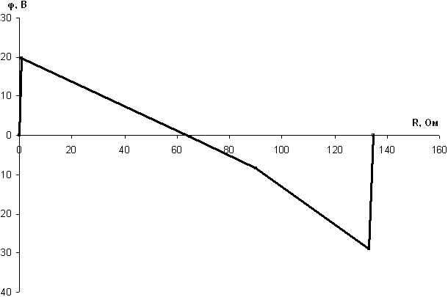

рис.1.7

## 1.2 Расчет нелинейных электрических цепей постоянного тока

Построить входную вольтамперную характеристику схемы (рис.1.8) Определить токи во всех ветвях схемы и напряжения на отдельных элементах, используя полученные вольтамперные характеристики.

Использовать вольтамперные характеристики элементов "а" и "б" (рис 1.9).

|  |  |  |  |
| --- | --- | --- | --- |
| рис 1.8 | |  |  | | --- | --- | | Дано:  Определить: | U=200 В.  R3=32 Ом.  нэ1=а  нэ2=б  I1, I2, I3, U1, U2, U3. | |
| рис 1.9 | |

Расчет цепи производим графическим методом. Для этого в обшей системе координат строим вольтамперные характеристики (ВАХ) линейного и нелинейных элементов: I1=f (U1), I2=f (U2), I3=f (U3) (рис 1.10).

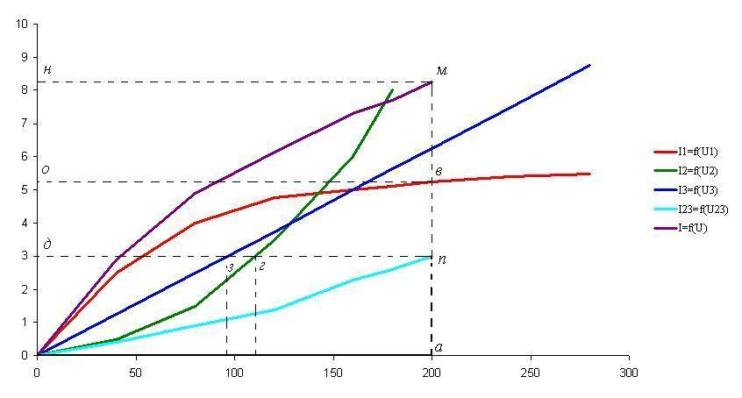

рис 1.10

ВАХ линейного элемента строим по уравнению . Она представляет собой прямую, проходящую через начало координат.д.ля определения координаты второй точки ВАХ линейного элемента задаемся произвольным значением напряжения. Например, UR=160В, тогда соответствующее значение тока А. Соединив полученную точку с началом координат, получим ВАХ линейного элемента.



Далее строится общую ВАХ цепи с учетом схемы соединения элементов. В нашей цепи соединение элементов смешанное. Поэтому графически "сворачиваем" цепь. Начнем с элемента I1=f (U1) (нэ1), он подсоединен параллельно цепи и его ВАХ будет таким же, как и при дано. Далее делаем характеристики линейного элемента I3=f (U3) и нелинейного элемента (нэ2) I2=f (U2), которые соединены между собой последовательно. Строим для них общую ВАХ. В данном случае задаемся током и складываем напряжения. Проделываем это многократно. По полученным точкам строим общую ВАХ цепи I23=f (U23). Затем строим ВАХ нелинейного элемента I1=f (U1) и I23=f (U23), они подсоединены в цепи параллельно, значит, их ток будет равен сумме токов I1=f (U1) и I23=f (U23), значит складываем на графике их общий ток I=f (U).

Дальнейший расчет цепи производим по полученным графикам.

Чтобы найти токи и напряжение на всех элементах цепи поступим так: по оси напряжение находим напряжение равное 200 В (точка *а*). Из этой точки восстанавливаем перпендикуляр до пересечения I1=f (U1), получаем точку "*в*". Из точки "*в*" опустим перпендикуляр на ось тока и получим точку "*о*", и получим ток (нэ1). Iнэ1=5,2А. Так же восстановим перпендикуляр из точки "*а*" до пересечение I23=f (U23) и опустим его на ось тока, получим ток во второй ветви I3, не2=I3=Iне2=3А. Отрезке "*нд*" пересекает ВАХ I3=f (U3) и I2=f (U2) в точках "*з*" и "*г*", опустим там перпендикуляры мы получим напряжение на элементах R3 (U3=95В) и (нэ2) (Uнэ2=105В).

## 2. Анализ электрического состояния линейных электрических цепей переменного тока: однофазных, трехфазных. Исследование переходных процессов в электрических цепях

## 2.1 Расчет однофазных линейных электрических цепей переменного тока

К зажимам электрической цепи (рис 2.1), подключен синусоидальное напряжение u=54sin (ωt+60º) В частотой f=50Гц.

Выполнить следующее:

определить реактивное сопротивление элементов цепи;

определить действующие значения токов во всех ветвях цепи;

записать уравнение мгновенного значения тока источника;

составить баланс активных и реактивных мощностей;

построить векторную диаграмму токов, совместимую с топографической векторной диаграммой напряжений.

|  |  |
| --- | --- |
| рис 2.1 | Дано: R1=10 Ом; R2=20 Ом; L1=31,8 мГн; L2=50,9 мГн; C1=318 мкФ; C2=199 мкФ.  Определить: XL1, XL2, XC1, XC2, I, I1, I2, I3, I4, i. |

*1) Реактивное сопротивление элементов цепи.*

Ом,



Ом,



Ом,



Ом.



*2) Расчет токов в ветвях цепи выполнен методом эквивалентных преобразований.*

Представим схему, приведенную на рисунке 2.1, в виде:

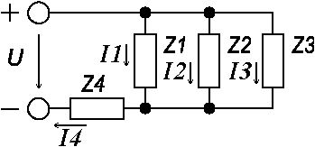

рис 2.2

Находим комплексные сопротивления ветвей, затем участков цепи и всей цепи:

Ом; Ом;



Ом;



Ом;



Ом;



Ом.



Выразим действительное значение напряжение в комплексной форме:

В.



Вычисляем общий ток цепи:

А.



Для определения токов параллельных ветвей I1, I2, I3, рассчитываем напряжение на зажимах:

В



Вычисляем токи ветвей:

А;



А;



А.



*3) Уравнение мгновенного значения тока источника:*

;



А.



*4) Составить баланс активных и реактивных мощностей:*



где Sист=150,488 ВּА,

Pист=122,96 Вт,

Qист= - 86,74 вар.

Активная Pпр и реактивная Qпр мощность приемников:

Pпр=I32 (R1+R2) =2,032ּ30=123,62 Вт;

Qпр=I12 (XL1) +I22 (-XC2) +I32 (XL2) +I42 (-XC1) =6,892ּ10+4,32ּ (-16) +2,032ּ16+3,962ּ (-10) =-88вар

Баланс мощностей выполняется:

Pист=Pпр, Qист=Qпр

123Вт=124Вт, - 87вар=-88вар.

Баланс мощностей практически сходится.

*5) Напряжения на элементах:*

|  |  |
| --- | --- |
| Uab=I3R2=2,03ּ20=40,6 B; | Uae=I2XC1=4,3ּ10=43 B; |
| Ubc=I3XL2=2,03ּ16=32,48 B; | Ued=IּXC1=3,96ּ16=63,36 B. |
| Uce=I3R1=2,03ּ10=20,3 B; |  |

*6) Строим топографическую векторную диаграмму на комплексной плоскости.*

Выбираем масштаб: MI=1 А/см, MU=10 В/см.

Определяем длины векторов токов и напряжений:

|  |  |  |
| --- | --- | --- |
| см; | см; | см; |
| см; | см; | см. |
| см; | см; |  |
| см; | см; |  |

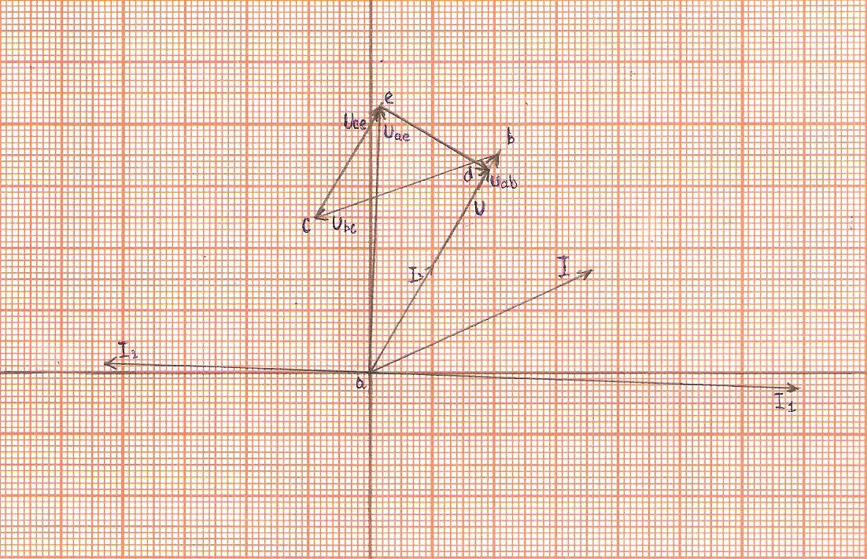

рис 2.3

На комплексной плоскости в масштабе откладываем векторы токов в соответствии с расчетными значениями, при этом положительные фазовые углы отсчитываем от оси (+1) против часовой стрелке, а отрицательные - по часовой стрелке.

Топографическая векторная диаграмма напряжений характерна тем, что каждой точке диаграммы соответствует определенная точка электрической цепи. Построение векторов напряжений ведем, соблюдая порядок расположения элементов цепи и ориентируя векторы напряжений относительно векторов тока: на активном сопротивлении ток и напряжение совпадают по фазе, на индуктивном элементе напряжение опережает ток на 90°, а на емкостном напряжение отстает от тока на 90°.

## 2.2 Расчет трехфазной линейной цепи переменного тока

В цепи, изображенной на схеме (рис.2.4), потребители соединены треугольником. Известно линейное напряжение Uл=38 В и сопротивление фаз. RAB=18,8 Ом; RBC=3,8 Ом; RCA=3,1 Ом; XLAB=0,68 Ом; XLAC=2,57 Ом; XCBC=2,2 Ом.

Определить фазные, линейные токи, мощности активные, реактивные, полные мощности каждой фазы и всей цепи. Построить векторную диаграмму цепи.

|  |  |  |  |  |  |
| --- | --- | --- | --- | --- | --- |
| рис 2.4 | |  |  | | --- | --- | | Дано: | Uл=38 В;  RAB=18,8 Ом;  RCA=3,1 Ом;  XLAB=0,68 Ом;  XLCA=2,57 Ом;  XCBC=2,2 Ом. | | Определить: | IA, IB, IC, IAB, IBC, ICA, P, Q, S. | |

При соединении трехфазной цепи треугольником расчет будет вести символическим методом.

*1) Модули фазных напряжений при соединении треугольником равны линейным напряжениям.*

UЛ=UФ=38 В, то есть В



Комплексы данных напряжений запишем из условия, что вектор совмещен с действующей осью комплексной плоскости;



В;



В;



В.



*2) Вычислить комплексы фазных сопротивлений.*

Ом,



где ZAB=2 Ом, φAB=19,9º;

Ом,



где ZBC=4,82 Ом, φBC=30º;

Ом,



где ZCA=4,03 Ом, φCA=39,5º.

*3) Определить фазные токи:*

А,



модуль IAB=19 А, ψAB=-19,9º;

,



модуль IBC=7,88 А, ψBC=-90º;

А,



модуль ICA=9,43 А, ψCA=80,5º.

*4) Находим линейные токи из уравнений, записанных по первому закону Кирхгофа для узлов A, B, C.*

А,



модуль IА=22,69 А, аргумент ψА=44º;

А,



модуль IB=17,93 А, аргумент ψB=-4,5º;

A,



модуль IC=17,25 А, аргумент ψC=84,9º.

*5) Вычислить мощность каждой фазы и всей цепи:*

ВּА,



где SAB=722 BּA, PAB=679,89 Вт, QAB=-245,75 вар;

ВּА,



где SВС=299,44 BּA, PBС=-259,32 Вт, QAB=149,72 вар;

ВּА,



где SCA=360,24 BּA, PCA=-337,43 Вт, QAB=-126,16 вар;

где S=236,89 BּA, P=82,14 Вт, QAB=-222,19 вар.



*6) Строим в масштабе векторную диаграмму напряжений и токов.*

Векторы фазных токов , , строятся под углами ψAB, ψBC, ψCA к действительной оси. К концам векторов , , пристраиваются отрицательные фазные токи согласно уравнениям:



, , .



Замыкающие векторные треугольники векторов , , представляют в выбранном масштабе линейные токи.



Выбираем масштаб: MI=3 А/см.

см;



см;



см.

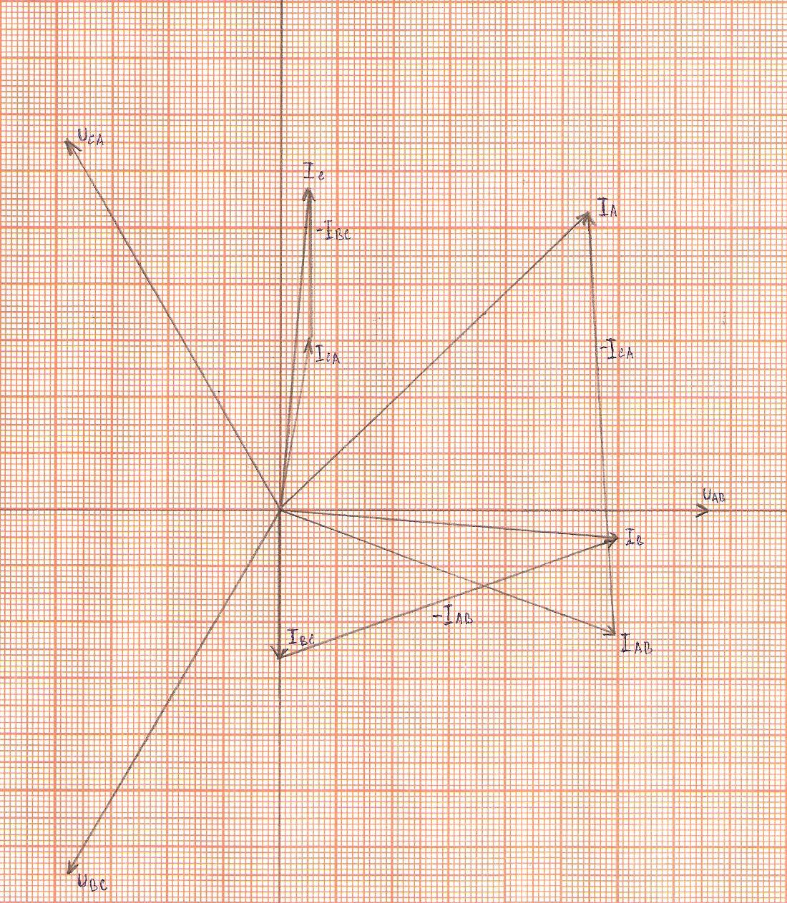

рис 2.5

## 2.3 Исследование переходных процессов в электрических цепях, содержащих конденсатор и сопротивление

Цепь с последовательно включенными конденсатором емкостью С = 50 мкФ и сопротивлением R = 10 КОм подсоединяется к источнику постоянного напряжения U = 50 В (переключатель в положении 1). Определить законы изменения переходных напряжений и тока при заряде конденсатора и построить их графики. Затем цепь отключается от источника и одновременно переключатель переводится в положение 2. Определить законы изменения переходных напряжений и тока при разряде конденсатора и построить их графики. Определить фактическую длительность заряда и разряда конденсатора и энергию электрического поля при 1 = Зτ. Схема цепи приведена на рис.2.6

|  |  |
| --- | --- |
| рис 2.6 | Дано: С = 50 мкФ, R = 10 КОм, U = 50 В.  Определить: i=f (t),t; uc=f (t),W. |

*1) Переключатель в положении 1 (заряд конденсатора)*

τ =RּC=104ּ50ּ16-6=0,5c

На основании второго закона коммутации получены законы, характеризующие напряжение и ток при заряде конденсатора.



где U - напряжение источника

uуст=U - установившееся значение напряжения при заряде конденсатора

- свободная составляющая напряжения при заряде конденсатора.



Зарядный ток равен свободной составляющей, т.к ток установившегося режима равен 0 (iуст=0).

Длительность заряда конденсатора:

t=5τ=5ּ0,5=2,5 с.

Вычисляем значение напряжения на конденсаторе при его заряде для значений времени t=0, τ, 2τ, 3τ, 4τ, 5τ.

t=0, В;



t=τ, B;



t=2τ, B;



t=3τ, B;



t=4τ, B;



t=5τ, B.



Аналогично вычисляем значения зарядного тока согласно закону изменения переходного тока при заряде конденсатора для значений времени t=0, τ, 2τ, 3τ, 4τ, 5τ.

|  |  |  |  |  |  |  |
| --- | --- | --- | --- | --- | --- | --- |
| t, c | 0 | τ | 2τ | 3τ | 4τ | 5τ |
| i, мкА | 25 | 9, 19 | 3,38 | 1,24 | 0,46 | 0,17 |

Согласно полученным результатам строим графики зарядного напряжения и тока в зависимости от τ. (рис 2.7)

|  |  |
| --- | --- |
|  |  |
| рис 2.7 | |

Из построенных графиков u (t) и i (t) можно для любого момента времени определить значение u и i, а также рассчитать запасенную энергию в электрическом поле заряженного конденсатора. Например, при t=3τ:

Дж.



*2) Переключатель в положении 2 (разряд конденсатора).*

Быстрота разряда конденсатора также зависит от параметров цепи и характеризуется постоянной времени, разряда конденсатора:

τ =RC=104ּ50ּ10-6=0,5 с

На основании второго закона коммутации получены законы, характеризующие напряжение и ток при разряде конденсатора:



где U - напряжение заряженного конденсатора до начала разряда.

Разрядные напряжения и ток равны их свободным составляющим, т.к напряжение и ток установившегося режима после разряда равны 0 (uc уст=0, iуст=0).

Длительность разряда конденсатора:

t=5τ=0,5ּ5=2,5 с.

Вычисляем значения напряжения конденсатора при его разряде для, значений времени

t=0, τ, 2τ, 3τ, 4τ, 5τ.

t=0, В;



t=τ, B;



t=2τ, B;



t=3τ, B;



t=4τ, B;



t=5τ, B.



Аналогично вычисляем значения разрядного тока согласно закону изменения переходного тока при разряде конденсатора для тех же значений времени.

А.



Знак "-" говорит о том, что разрядный ток имеет обратное направление зарядному.

t=0,мкА;



t=τ, мкА;



t=2τ, мкА;



t=3τ, мкА;



t=4τ, мкА;



t=5τ, мкА.



Согласно полученным расчетам строим графики разрядного напряжения и тока в зависимости от τ (рис 2.8).

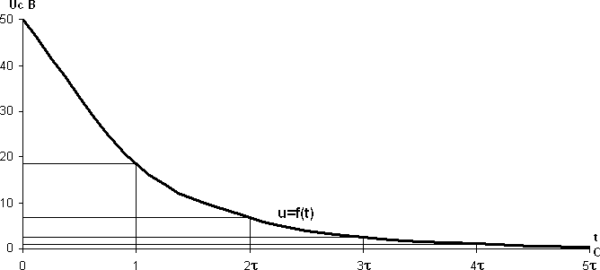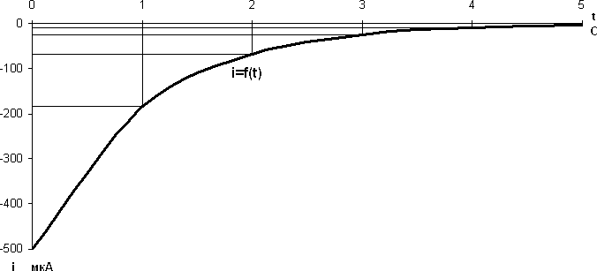

рис 2.8

Энергия электрического поля конденсатора в момент времени t=3τ:

Дж.



## Литература

1. Галицкая Л.Н. "Теоретические основы электротехники. Курсовое проектирование" - Минск 1997г.
2. Попов В.С. "Теоретическая электротехника" - Москва 1990г.
3. Евдокимов Ф.Е. "Теоретические основы электротехники". Издательство "Высшая школа" - Москва 2002г.
4. Вычисляем токи ветвей исходной цепи, выполняя алгебраическое сложение частных токов, учитывая их направления.